**알고리즘 HW3**

최지웅 교수님

Chained Matrix Multiplication

/ 3장 Dynamic Programming

**20150439 소혜빈**

**목차**

* Problem
* minmult()
* order
* 결과 확인
* 손풀이

**Problem**

**Problem :** n개의 행렬을 곱하는데 필요한 기본적인 곱셈의 횟수의 최소치를 결정하고, 그 최소치를 구하는 순서를 결정하라.

**Input :** 행렬의 수 n과 배열 d[0,,n] , d[i-1]xd[i]는 i번째 행렬의 규모를 나타낸다.

**Output :** 기본적인 곱셈의 횟수의 최소치를 나타내는 minmult, 최적의 순서를 얻을 수 있는

배열 P, 여기서 P[i][j]는 행렬 i부터 j까지가 최적의 순서로 갈라지는 기점

**Algorithm :**

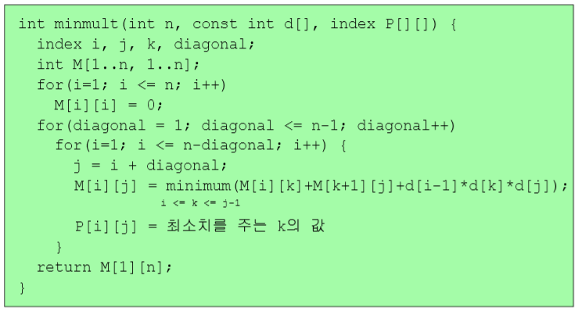

*출처 : 숭실대 스마트캠퍼스 알고리즘 강의자료*

**구현 언어 :** C++

**컴파일러 :** gcc-g++

**Problem**

**Sample value 1 :**

N=6;

d[n+1] = {5,2,3,4,6,7,8} 즉,

A1 : 5x2

A2 : 2x3

A3 : 3x4

A4 : 4x6

A5 : 6x7

A6 : 7x8

규모의 행렬들

*출처 : Figure 3.5/ Foundation of Algorithms using C++ Pseudocode 3th*

**Sample value 2 :**

N=4;

d[n+1] = {7,4,2,8,6} 즉,

A1 : 7x4

A2 : 4x2

A3 : 2x8

A4 : 8x6

규모의 행렬들

minmult()



{

…

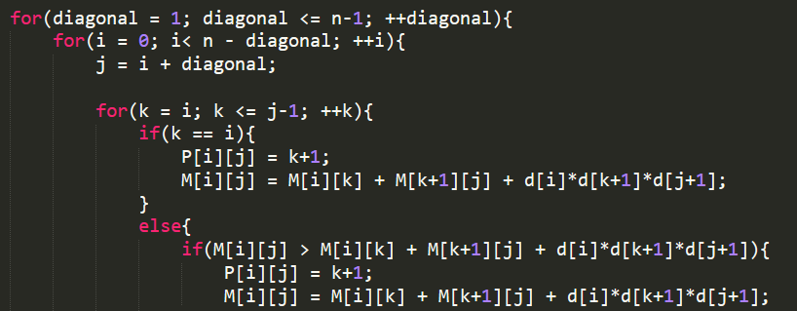

…

}

* 코드에서 **i, j, k**는 배열의 인덱스로 사용되므로 행렬의 번호보다 1작다는 사실을 인지하고, 필요에 따라 **+1**해서 사용해야한다.

1. P배열의 원소는 최적의 순서로 곱해지기 위해 갈라지는 기점으로써, 행렬 번호를 나타내야 하기 때문에 k+1 된 값을 할당해준다.
2. d[a-1] x d[a]는 a번째 행렬의 규모를 나타내므로, (A(i+1)…A(k+1))*(A(k+2)…A(j+1)) 의 두 행렬의 곱셈 횟수를 알아내기 위해서 d배열의 인덱스로 사용되는 i는 그대로, k와 j는 +1 해 줄 필요가 있다.

* M[i][j]에 i<j 일 때 A(i+1) 부터 A(j+1)까지의 행렬을 곱하는데 필요한 곱셈의 최소 횟수를 할당하기 위해서, 기존 M[i][j]의 값과, A(k+1)을 기점으로 나누어 계산했을 때의 값을 대소 비교하여 M[i][j]에 값을 넣게 되는데, k == i 였을때, 즉 k loop이 처음 돌기 시작했을 때, 아직 M[i][j]에는 초기 설정 값이나 0이나 쓰레기 값 등이 들어가 있을 수 있다. 그러므로 k == i 일 때 한번은 대소 비교 없이 M[i][k]+M[k+1][j]+d[i]*d[k+1]*d[j+1] 의 값을 바로 M[i][j]에 넣어주어야 한다.
* 또, 배열의 한 원소 M[i][j]를 구하기 위해서 필요한 원소들이 M[i][0~(j-1)], M[0~(i-1)][j] 이므로, j = i + diagonal 로 배열 인덱스를 증가 시켜 배열을 대각선 방향으로 채워갈 수 있게 한다.

order

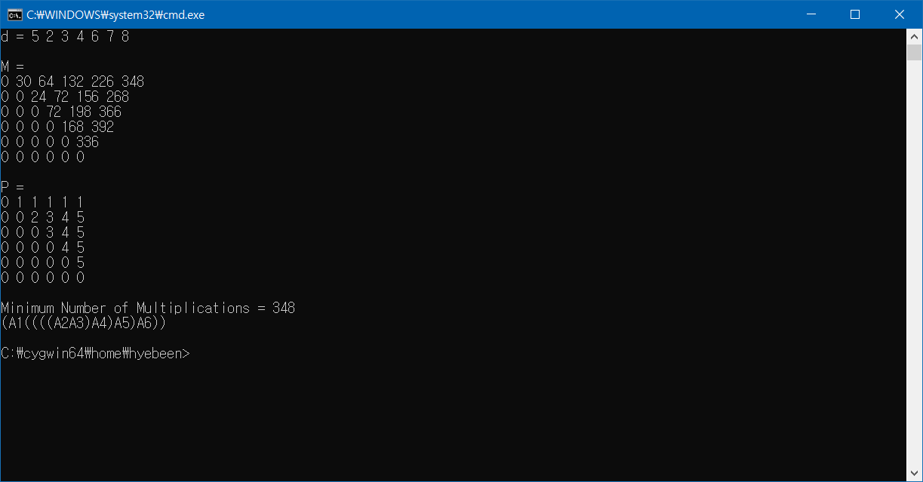

Sample value1 로부터 위 그림과 같이 P 배열이 정해 졌을 때,

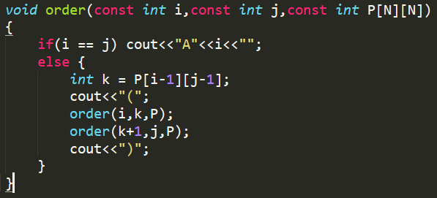

Order 함수에서 i, j, k 는 행렬번호 이므로 배열 인덱스로 사용되기 위해선 -1 해줘야 한다.

P 배열은 main에서 정의 하였으므로 접근하기위해 파라미터로 주소를 넘겨준다.

Order 함수의 동작 모습이다. (재귀)

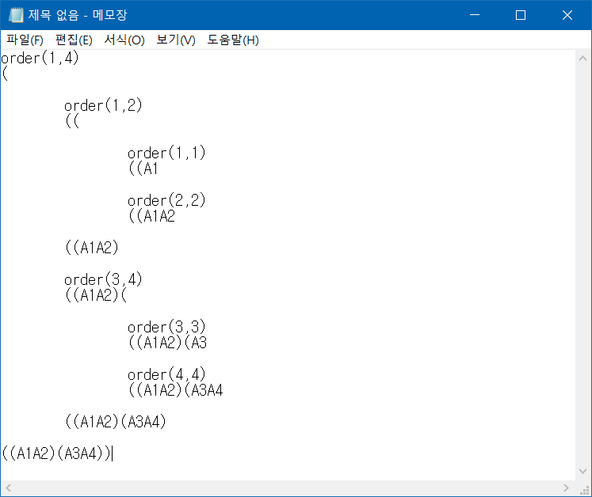

결과 확인

**Sample Value 1**



order(1,6,P)

**Sample Value 2**

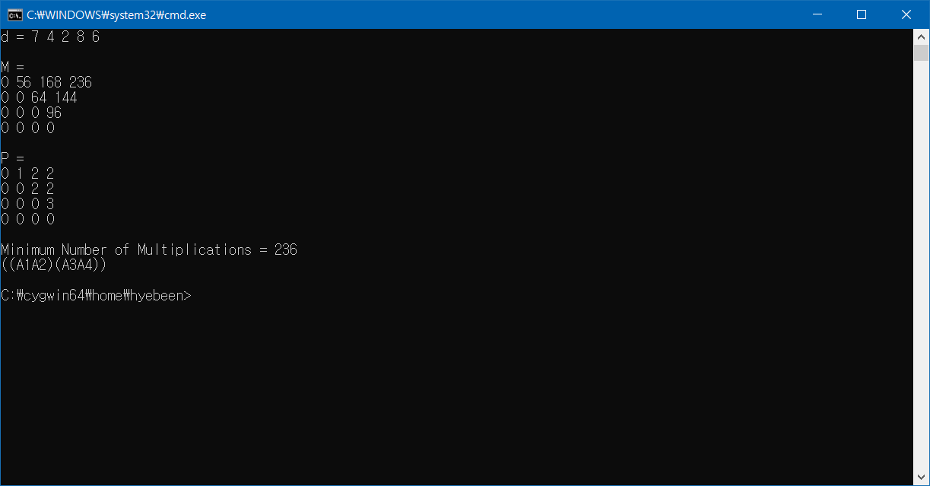

order(1,4,P)

**Sample Value 2 손 풀이**

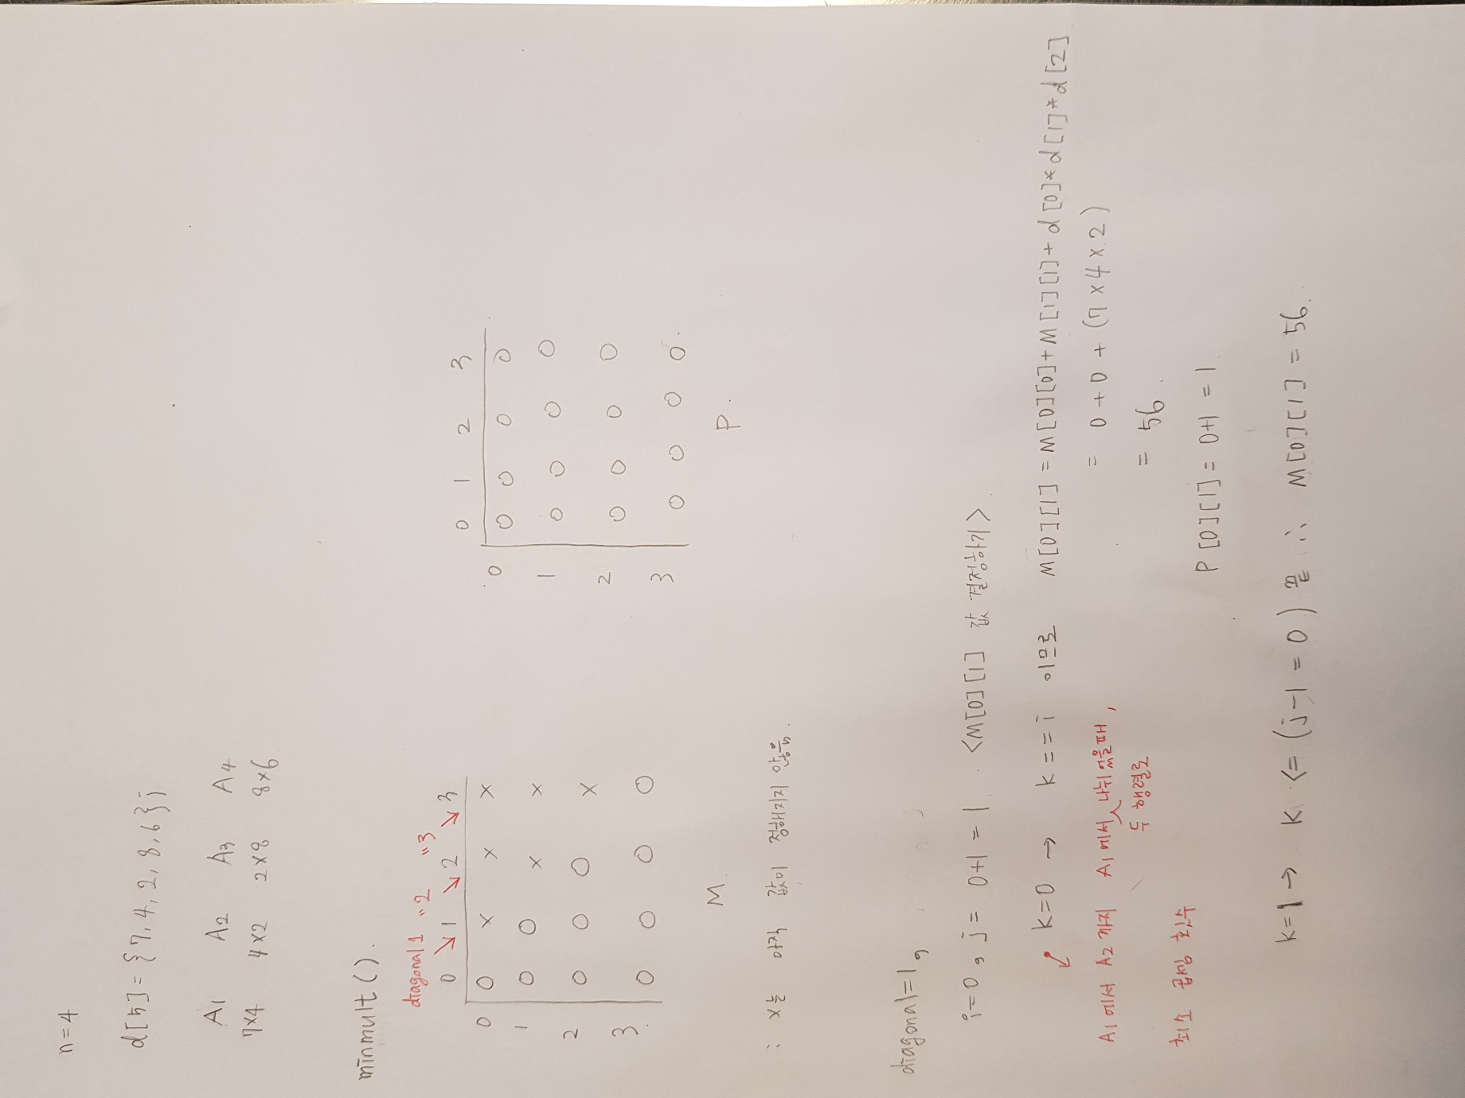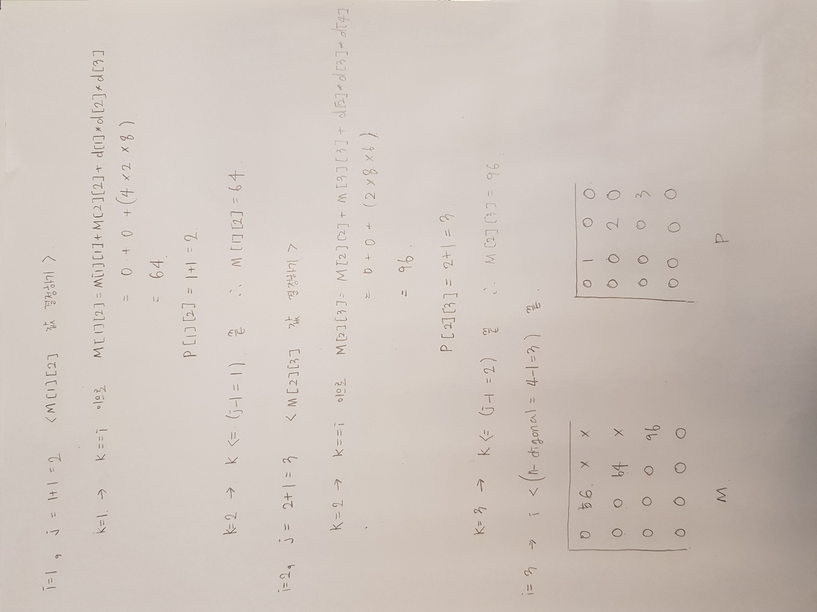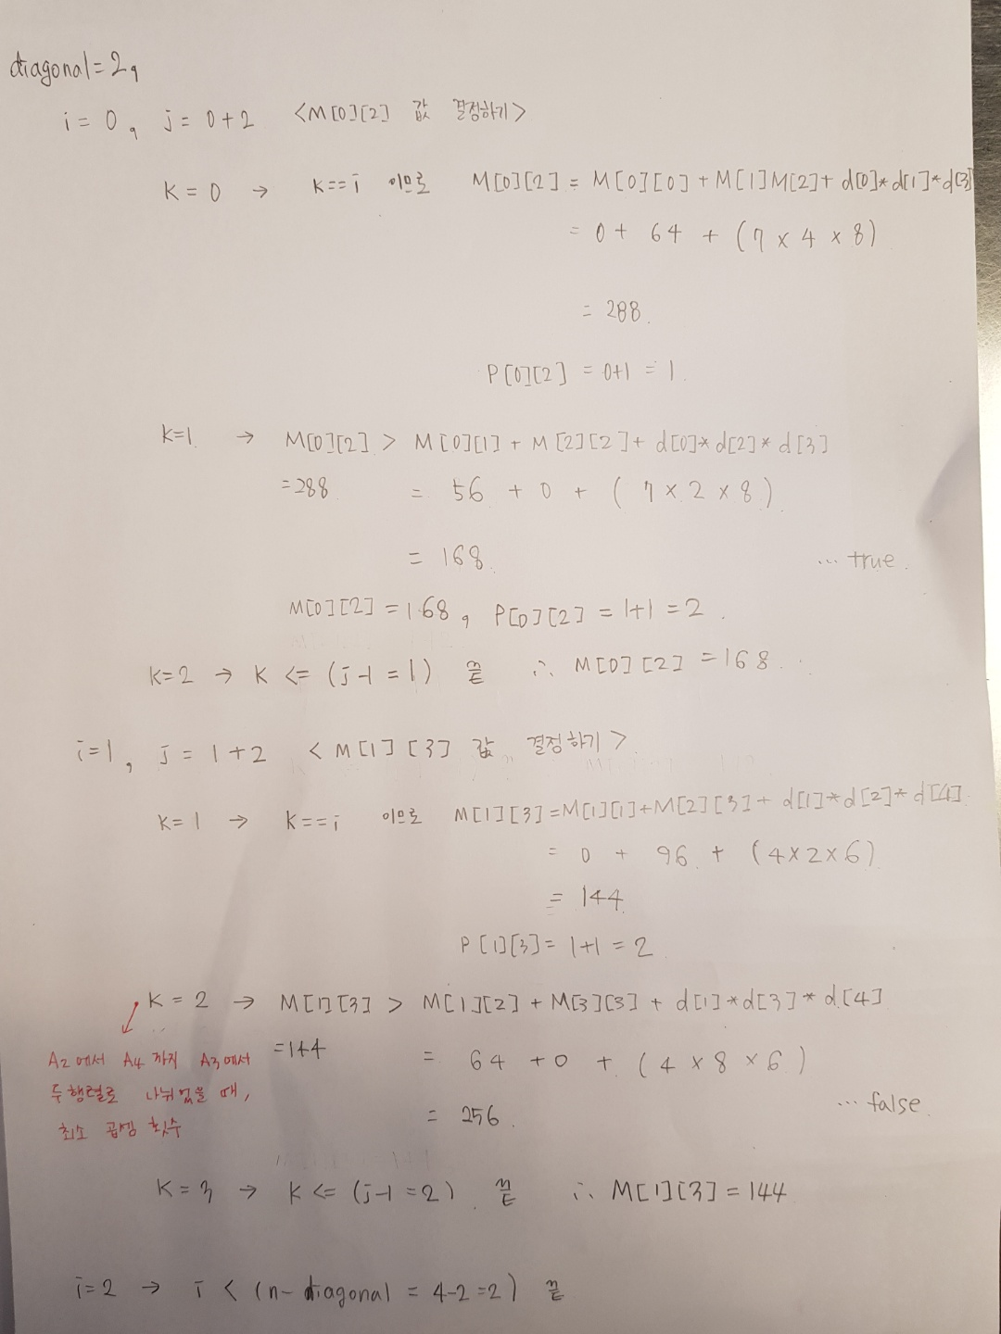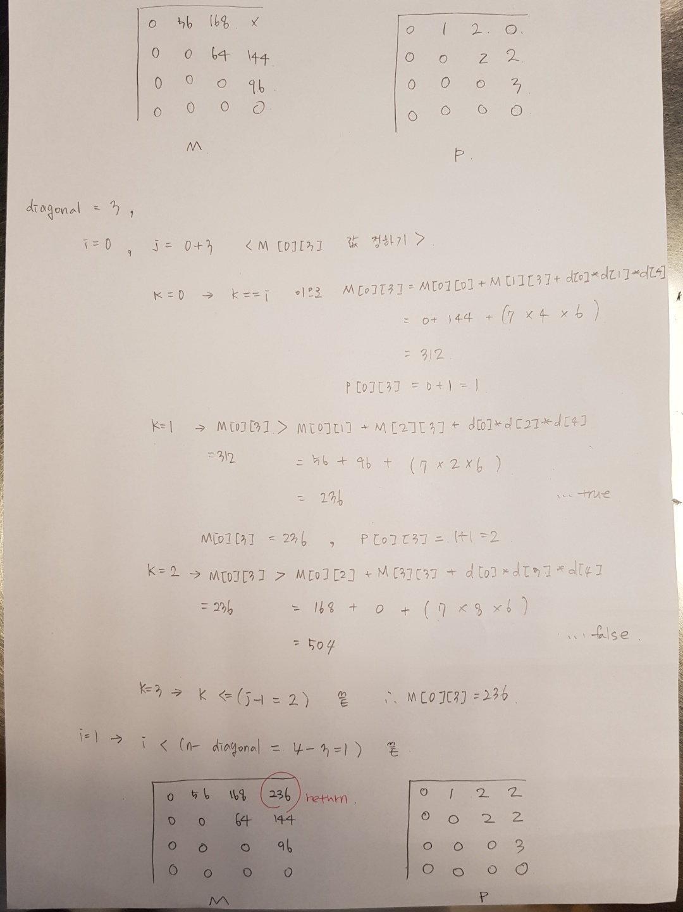

결과는 같다.